**Världspremiär för nya Subaru XV**

**Den 87:e upplagan av Geneva International Motor Show hålls mellan 9 och 13 mars, men mässan slår upp portarna för Världens motorjournalister redan tisdag 7 mars.**

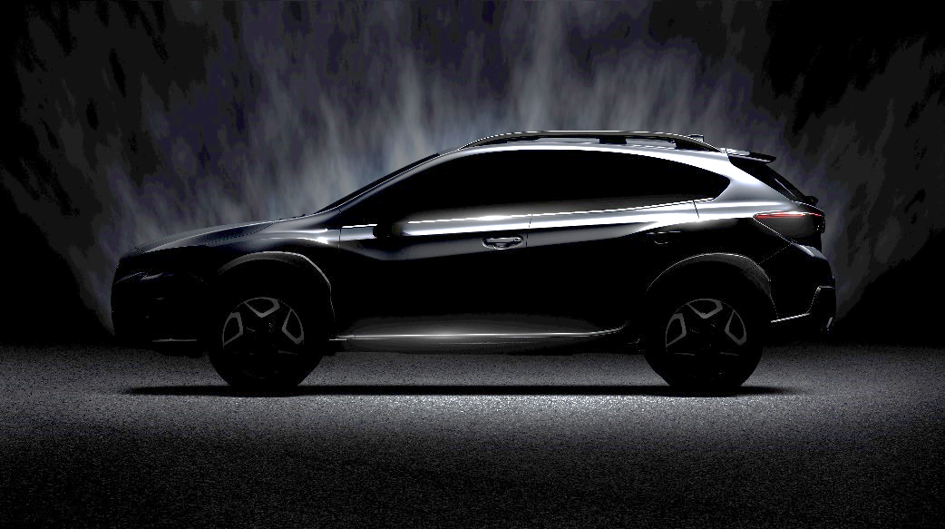

Subaru XV lanserades 2012 och var en bil med fokus på europeiska bilförares önskemål och behov. Världspremiären då hölls på Bilsalongen i Frankfurt. Nu är det dags för en ny generation och denna gång kommer täckelset att falla i Genève.

Helt nya Subaru XV har vuxit till sig och är den första modell som lanseras i Europa byggd på Subaru Global Platform, vilken erbjuder ännu högre säkerhet och vassare vägbeteende. Nya Subaru XV är utrustad med Subarus pressrosade säkerhetssystem EyeSight och har fler funktioner förebyggande säkerhet än någon tidigare modell. Subaru Global Platform är också konstruerad för att hysa alternativa drivkällor, såsom hybrid och ren eldrift.

Subarus vd, Yasuyuki Yoshinaga håller presskonferens i montern tisdag 7 mars klockan 11.00.

I samband med denna kommer helt nya Subaru XV att avtäckas.

Subarus aktiviteter under mässan går att följa på en dedikerad hemsida:

<http://www.subaru-global.com/ms2017/geneva>